Switch Juniper
La primera vez que te conectas a un switch juniper usuario: root password:ninguna. Enramos en una shell linux para entrar en modo operación ejecutar CLI. Para entrar en modo configuración desde el modo operación ejecutar
configure
para salir
quit

General

Nomenclatura de los interfaces
x/y/z
x → indicador de switch y → indicador de módulo z→ número de puerto
Las interfaz lógicas se diferencias de las físicas porque van después del punto. Ejemplo: Física ge-0/0/1 Lógica ge-0/0/1.0

Cambiar la contraseña de root desde la interfaz web
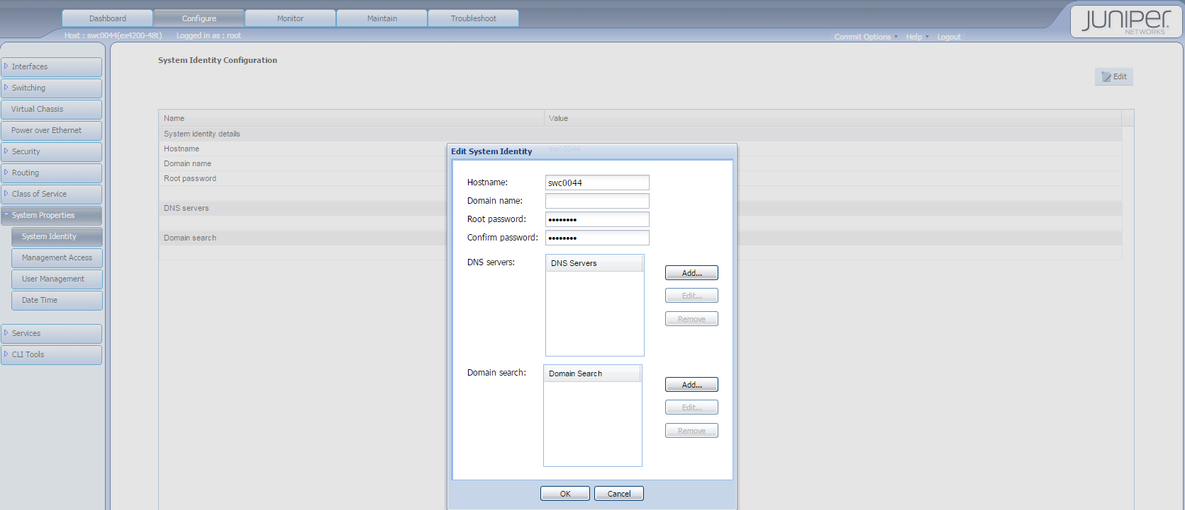
Entramos en la interfaz web y vamos a la pestaña Configure . En la barra de menú de la izquierda System Identity . Editamos y ponemos la nueva contraseña del root
El resto de usuarios se cambia en el menú de User Management

Actualizar firmware switch Juniper EX
La actualización del firmware del equipo se puede hacer desden la interfaz web o desde la propia consola. Normalmente sólo es necesario actualizar el firmware pero hay otras veces, como al actualizar desde una versión anterior a la 10.4R3, en la que también tendremos que actualizar el loader.

Instalar paquete de actualización del loader
Lo primero es verificar la versión de loader que tenemos
Para un switch EX ejecutamos
show chassis firmware
Para un switch EX8200
show chassis firmware
Si la información de la versión de U-Boot muestra al final una versión igual o superior a 1.0.0 el loader no hace falta actualizarlo. En caso d eque no aparezca si que hay que actualizar el loader
Para los switch de la serie EX8200 la versión del _U-boot debe de ser igual o superior a la 3.5.0, en caso contrario actualizar también el loader
Si sólo podemos acceder por consola activamos primero el ftp
configure
set system services ftp
Copiamos por ftp los paquetes a el home del usuario o bien a /var/tmp si lo hacemos como root
Instalar el paquete de actualización del loader (sólo si es necesario al cambiar de versión de la 10. > request system software add jloader-ex-3242-11.3I20110326_0802_hmerge-signed.tgz
Reiniciamos </code> >request system reboot</code>

Instalamos la actualización del firmware
> request system software add jinstall-ex-4200-12.3R9.4-domestic-signed.tgz
Reiniciamos
>request system reboot

Referencias
- http://www.juniper.net/techpubs/en_US/junos14.2/topics/task/installation/ex-series-software-installing-single-routing-engine-cli.html

Comandos útiles

Cambiar el shell e Iniciar como root
>start shell user root</code
=== Crear un usuario ===
<code>set system login user <usuario> class super-user authentication plain-text-pass

Montar el usb
Para montar el puerto usb que trae el equipo
mount_msdosfs /dev/da1s1 /mnt

Show
Se usa para ver la configuración
show -opciones
Opciones:
- N →todo
- S →graba a fichero
con espacio se avanza y con b vamos hacia atras
Para ver los mensajes de log desde el modo operación ejecutamos
show log messages
show interfaces | mach xxxxxx busca coincidencias show interfaces | find xxxxxx busca información

ver los interfaces con lacp
Set Ethernet device-count 10 show interfaces terse | match ae

Comparar cambios
show | compare
show configuration | compare rollback <numero>

run
run permite ejecutar comandos del modo operación desde el modo de configuración

Ruta por defecto
set interfaces vme0 unit 0 family inet address ip/mascara
set routing-options static route 0.0.0.0/0 next-hop ip/máscara
show interfaces vme
show routing-options
Si queremos borrar la ruta por defecto en vez de poner set ponemos delete
Las rutas estáticas pueden ser, reenunciadas por otros protocolos de enrutamiento para ser seleccionadas por defecto. En caso de no querer que esto ocurra, sobre todo en ambientes de producción, hay que establecer la ruta con la opción no-readvertise

Enlaces
- http://www.juniper.net/documentation/en_US/junos14.1/topics/topic-map/policy-static-route-control.html

Guardar los cambios
commit
para guardar los cambios
commit confirmed
después de aplicar los cambios nos asale un aviso para confirmar y así nos aseguramos de no perder el control ya que en caso de no confirmar vuelve a antes del cambio
http://kb.juniper.net/InfoCenter/index?page=content&id=KB14501&cat=EX8216_1 Link Aggregation
Desde la línea de comandos siponemos una ip sin especificar la máscara, por defecto le pone máscara 32

Configurar rangos de interfaces
Los interfaces se pueden agrupar como un rango de interfaces o usando un número de rango debajo de la definición de interface-range
Para especificar un rango de interfaces
configure
edit interfaces interface-range name
member-range start-range to end-range
Ejemplos para especificar un rango
- member-range ge-0/0/0 to ge-0/0/24;
- member ge-0/0/[1,3,5,7];
- member ge-1/0/[1-12];
Más información → http://www.juniper.net/techpubs/en_US/junos14.2/topics/task/configuration/interface-ranges.html

Añadir LAG
edit interfaces ge-0/0/33
show
delete unit 0
set ether-options 802.3ad ae3
exit
edit interfaces ge-0/0/34
show
delete unit 0
set ether-options 802.3ad ae3
exit
edit interfaces ae3
set unit 0 family ethernet-switching

Forwarding DHCP
En este ejemplo tenemos un servidor DHCP Global, pero para la vlan 4 definimos otro distinto
forwarding-options {
helpers {
bootp {
description "Global DHCP Forwarder";
server 192.168.1.200;
interface {
vlan.1;
vlan.2;
vlan.3;
vlan.4 {
description "Servidor DHCP para la vlan 4";
server 192.168.40.100;
}
}
}
}
}

Configurar el interfaz virtual de management
- Configurar la dirección ip del interfaz vme
set vme.0 family inet address 10.141.100.254/24
- Ruta por defecto para poder llegar al vme desde otras redes
edit routing-options
set static route 0.0.0.0/0 nextt-hope 192.168.1.1 no-readvertise

In band management
Añadimos una vlan como de management y le definimos una ip a esa vlan
la ip debe de estar en otro rango distinto al de out of band
set vlans management l3-interface vlan.100
set interfaces vlan.100 family inet address 192.168.100.49/24

Reiniciar Webmanagement
Si no podemos conectarnos vía web al switch debemos cnectarnos por cosnola y ejecutar el siguiente comando
restart web-management
Si aún así no funcionan
request system storage cleanup

Enlaces
- http://www.the-evangelist.info/category/juniper/

Libros
- http://www.juniper.net/us/en/training/jnbooks/day-one/

Curso Junos
- https://learningportal.juniper.net/juniper/user_activity_info.aspx?id=3310
- https://learningportal.juniper.net/juniper/user_fasttrack_home.aspx

Vlan
- http://knol.google.com/k/juniper-hacks/configuring-ex-switches-for-vlans-and/1xqkuq3r2h459/36#

Conectar y configurar un switch juniper EX
http://kb.juniper.net/InfoCenter/index?page=content&id=KB10985&cat=JUNOS_EX&actp=LIST

Configurar la ip de management
http://kb.juniper.net/InfoCenter/index?page=content&id=KB10880&cat=JUNOS_EX&actp=LIST

Administración in-band
http://www.philipreichenberger.com/post/3497712934/juniper-in-band-management http://forums.juniper.net/t5/Ethernet-Switching/In-Band-Management/td-p/63887

Routing inter VLAN
http://kb.juniper.net/InfoCenter/index?page=content&id=KB11000

Resumen interfaces en JUNOS
http://knol.google.com/k/juniper-hacks/junos-interfaces/1xqkuq3r2h459/37#

Configurar un Switch Series EX
http://knol.google.com/k/junos-configuration-manipulation#

VLAN
http://knol.google.com/k/juniper-hacks/configuring-ex-switches-for-vlans-and/1xqkuq3r2h459/36#

